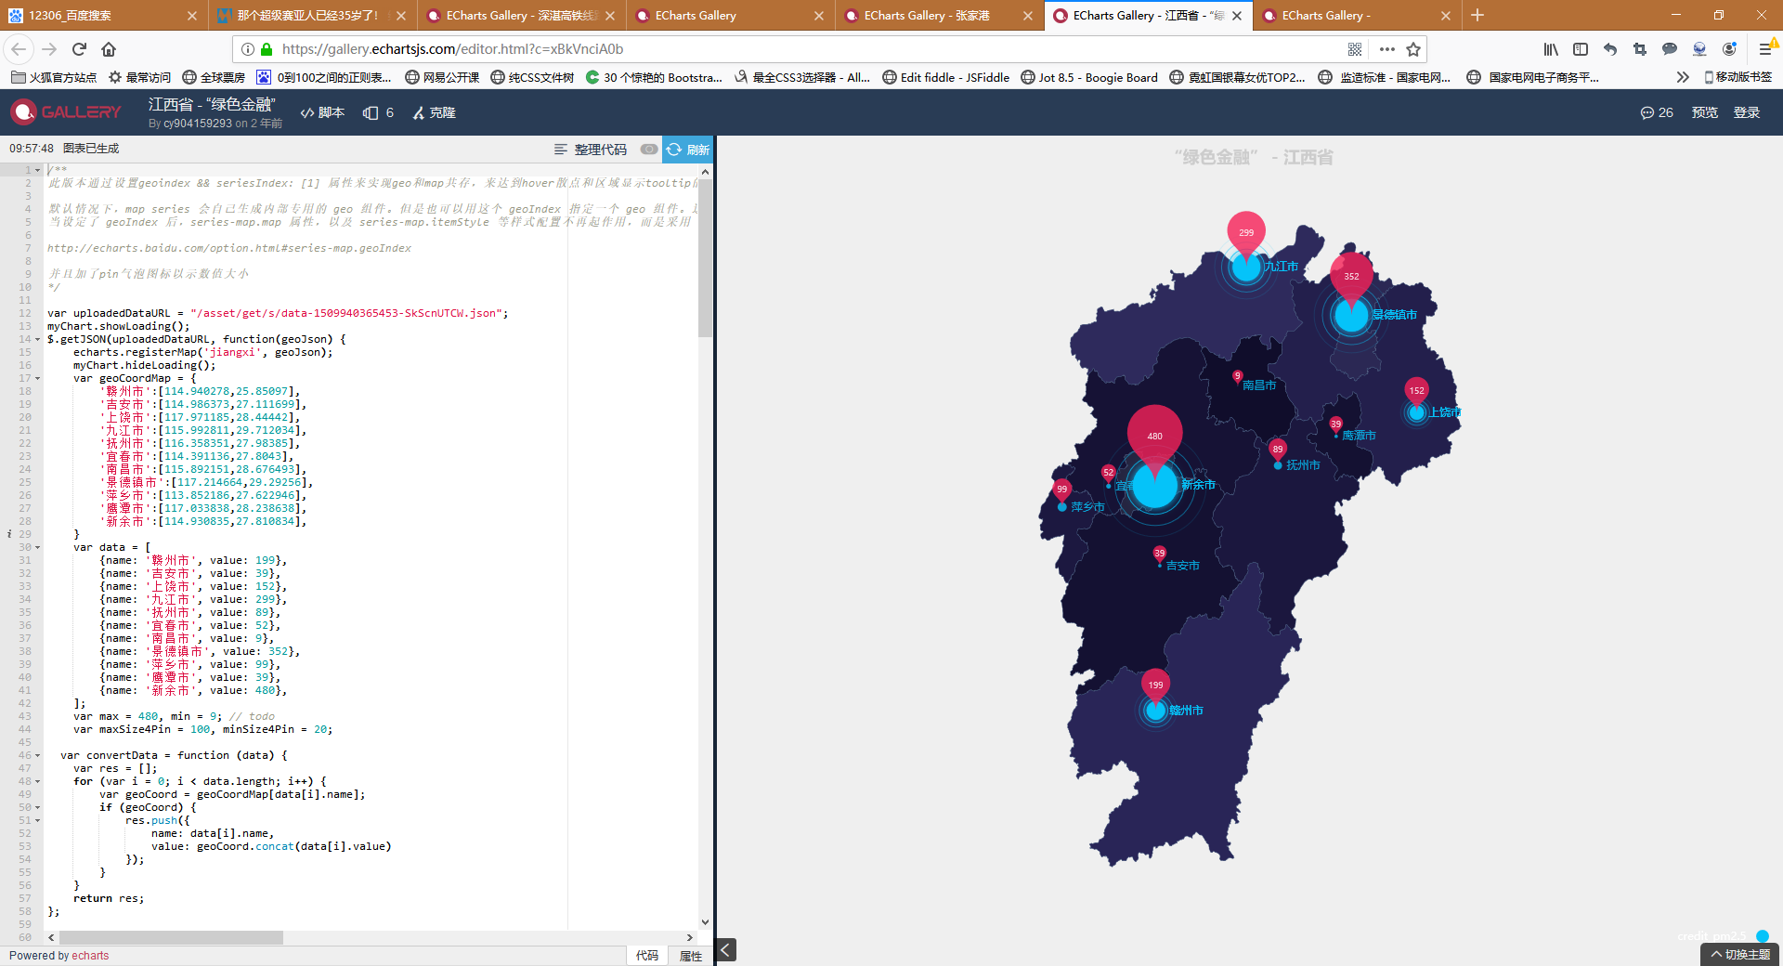

热力分布示例图1

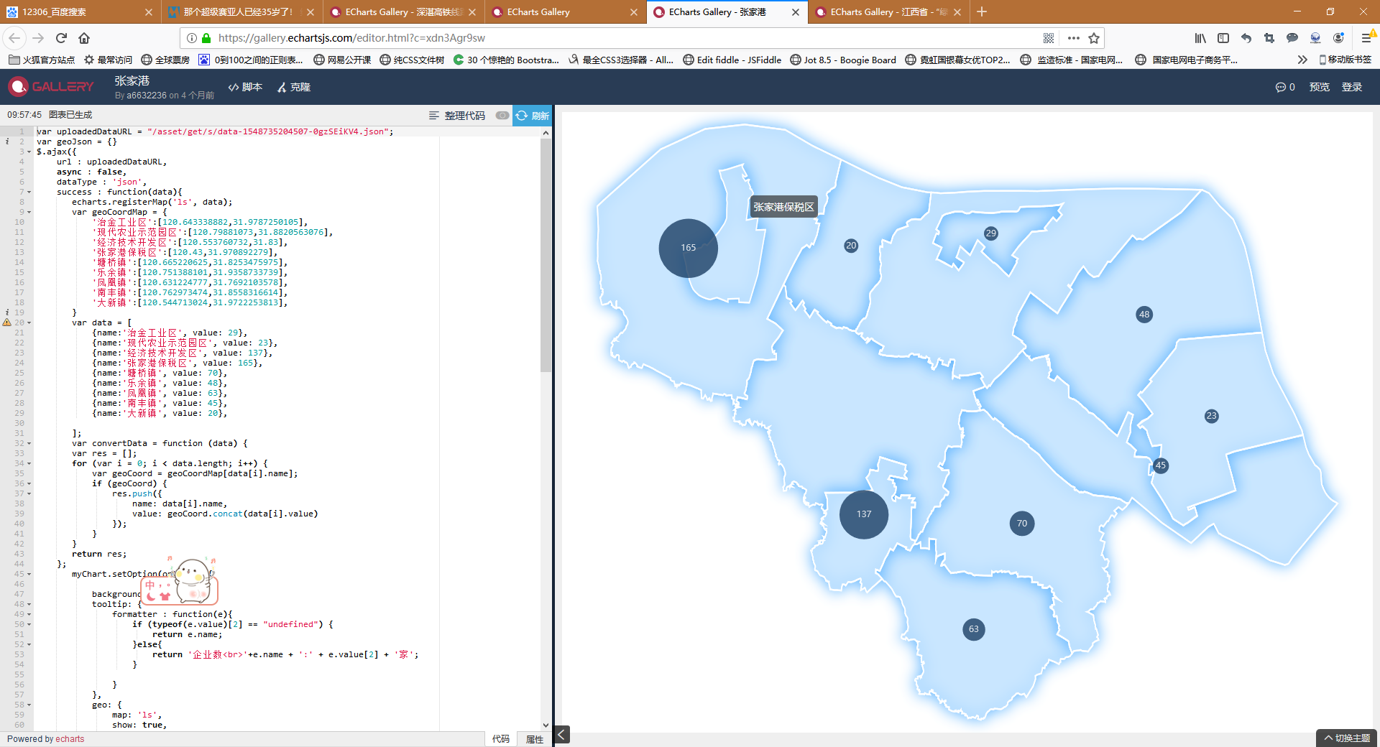

热力分布示例图2

|  |  |
| --- | --- |
| 行内业务 | 按总交易金额，总交易笔数对比。 |
| 跨行业务 |
| 中间业务 |
| 其他业务 |

|  |  |  |
| --- | --- | --- |
| 行内业务 | 存款 | 按交易金额，交易笔数对比。 |
| 取款 |
| 转账 |

|  |  |  |
| --- | --- | --- |
| 跨行业务 | 取现 | 按交易金额，交易笔数对比。 |
| 转账 |

|  |  |  |
| --- | --- | --- |
| 中间业务 | 水费 | 按交易金额，交易笔数对比。 |
| 电费 |
| 燃气费 |
| 暖气费 |
| 社保费 |

|  |  |  |
| --- | --- | --- |
| 其他业务 | 电子现金 | 按交易金额或者交易笔数对比。  这个对比稍有点特殊，因为从‘其他签约’往后都是只有交易笔数，没有金额。 |
| 贷款还款 |
| 定活互转及通知存款 |
| 其他签约 |
| 发卡换卡 |
| 卡片激活 |
| 密码修改 |
| 口头挂失 |
| 回单打印 |
| 存折补登 |